Trabajo Práctico N° 3 bis: Funciones sin pilas

APUNTES
términos:
subprograma: función o módulo.
prototipado: cabecera de la función (diseño)

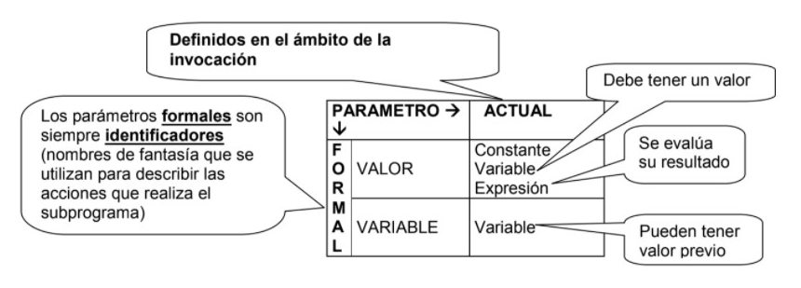
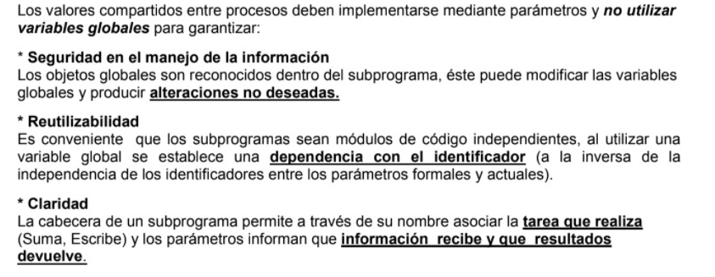

Realizar todas las funciones en un mismo proyecto, para ir probando su correcto funcionamiento deberá desarrollar una función main, donde cree las variables que necesite, e invoque a las funciones como corresponda en cada caso.

- Desarrollar una función que devuelva un valor RANDOM en el rango de 0 a 100.
- Diseñe una función que reciba 3 números enteros y muestre el mayor y el menor.
- Diseñe una función que reciba un número entero N y realice la suma de los números enteros positivos menores que N y lo retorne. N es un dato ingresado por el usuario en el main.
- Desarrollar una función que muestre la tabla de multiplicar de un número entero recibido por parámetro.
- Realice una pequeña calculadora, utilizando funciones (una función de suma, una de multiplicación, una de resta, una de división…)
- Realizar una función que reciba un número positivo entero por parámetro por referencia, y cambie su signo a negativo.
- Realizar una función que reciba dos números enteros por parámetro por referencia y cargue sus valores el usuario dentro de la función.

